Załącznik nr 1 Opis przedmiotu zamówienia

Dokończenie prac na płyty lustrzane elewcyjne na wejściu w Hotelu Moxy Katowice Airport w ramach wykonawstwa zastępczego.
- Głowna konstrukcja to słup stalowy do którego jest przymocowana konstrukcja aluminiowa pod płyty jest wykonana.
2 Obecnie brakuje 2 paneli oraz 18 paneli jest do wymiany. Łącznie należy wykonać i zamontować 20 paneli.
3. Zamawiający nie posiada szablonów do paneli, o których jest mowa w załączonych planach.
4. Obecnie wykonane panele wykonane są z zastosowaniem LARSON 4mm MirrorSilverArchiecturFE1G CES139
5. W załączeniu projekt wejścia.

Do zakresu obowiązków firmy wykonującej usunięcie usterek budowlanych należy:
  - Zabezpieczenie obszaru prac.
  - Demontaż i montaż wyposażenia niezbędnego do usunięcia usterek.
  - Dostarczenie niezbędnych materiałów.
  - Utylizacja powstałych odpadów.
Zdjęcia poglądowe.

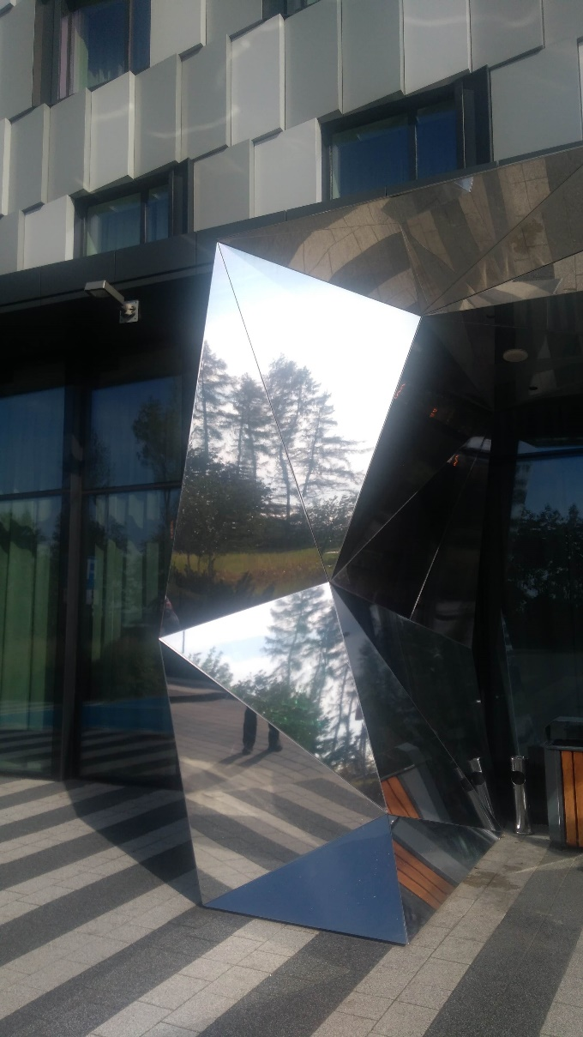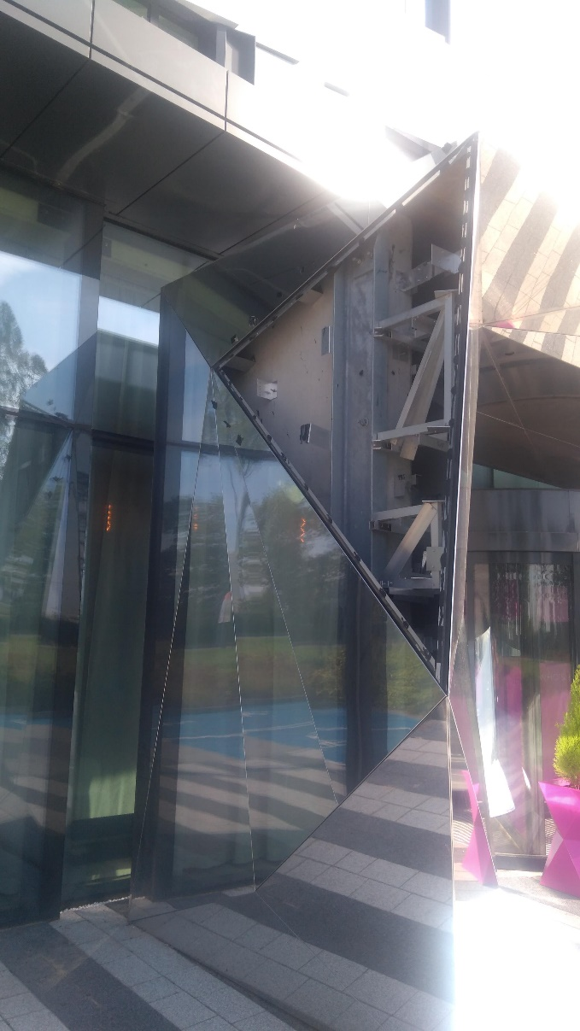

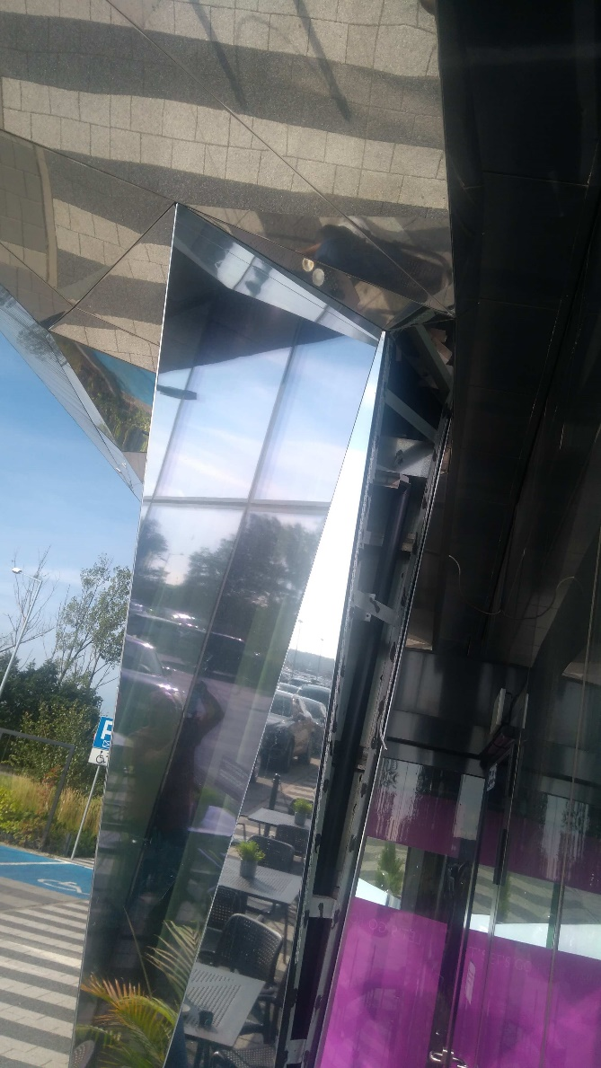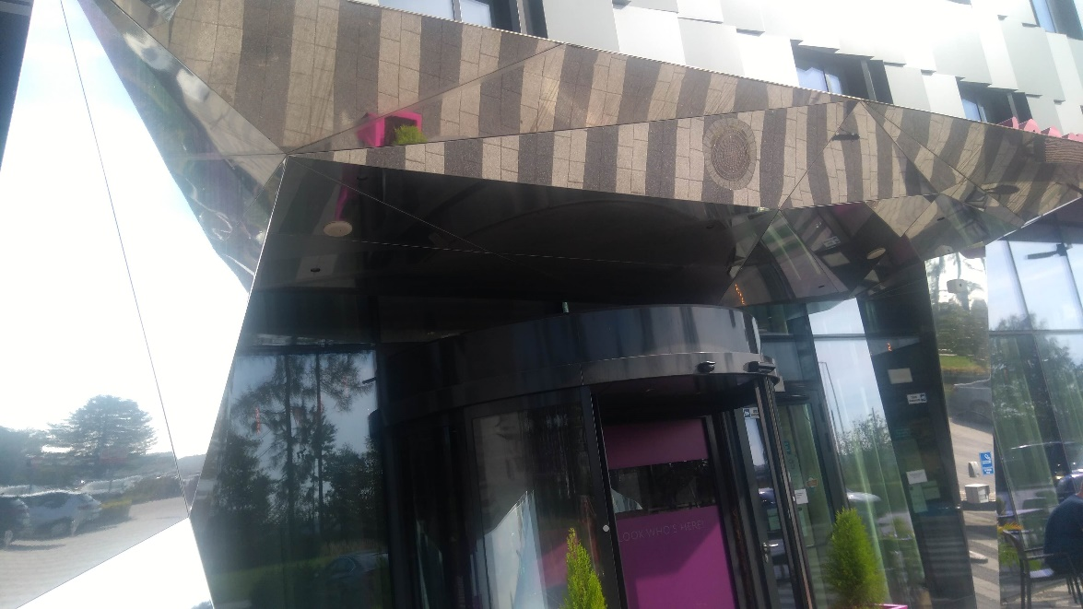

Spis załączników:
- Zabudowa daszku wejścia głównego

